Llavors la Catrina va dir:
- Doncs ... d' acord, anem a visitar el teu veí!
Els dos nens i el gos Duc van marxar de l' hotel i van travessar molts carrers de la ciutat.
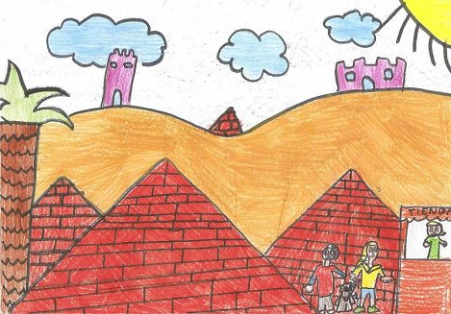
La Catrina no podia parar de mirar totes les coses boniques que tenia Egipte. Era un lloc meravellós!
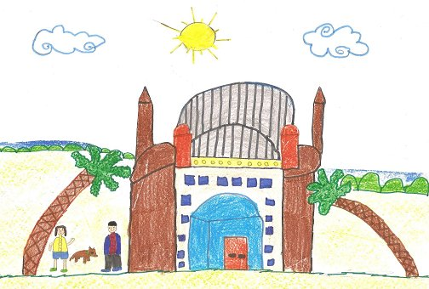
Van continuar caminant fins arribar a un lloc diferent, a la Catrina ja no li agradava i començava a tenir por. Era un carrer molt estret, fosc i brut on s' escoltaven uns sorolls aterridors.
- On estem? Què és això, Samir? Tinc por! - Va dir la Catrina.
- No tinguis por Catrina. Aquest és l' únic camí per arribar a casa del meu veí.
Al cap d' una estona van arribar a una plaça molt estranya on només hi havia una piràmide.
- Aquí viu el meu veí!
- A una piràmide? - va preguntar, sorpresa, la Catrina.
- Sí, és un lloc molt especial. Està ple de passadissos secrets. És el lloc perfecte per amagar coses. Mirarem si no hi ha ningú.
Tal com va dir en Samir, es van apropar a la piràmide per investigar-la i quina va ser la seva sorpresa que es van trobar la porta oberta.
- Avui és el nostre dia de sort! Entrem? - Va exclamar la Catrina.
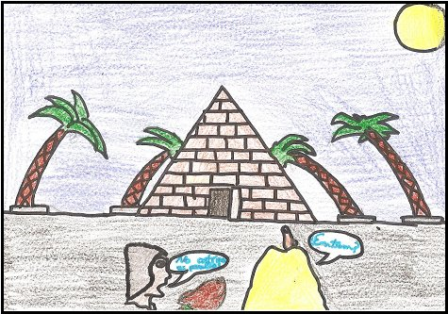
- És molt perillós, Catrina,... No sé si estem fent bé. Si algú ens veu ens poden fer mal. No sé, no sé, ...
En aquell moment en Samir es va adonar que la Catrina, sense dir res havia entrat a la casa del veí. En Samir va anar darrere d' ella.
Sense adonar-se tots dos estaven dins d' un lloc desconegut, fosc
ple de passadissos i cambres. Un lloc molt estrany! Hi havia moltes estàtues de faraons, fotos d' Egipte, figures molt estranyes, mobles plens de joies, ....
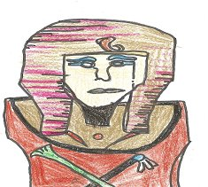
Era un lloc increïble! Però l' únic que no van veure va ser els objectes que estaven buscant.
Els dos protagonistes van decidir tornar a l’hotel perquè ja era molt tard i els pares de la Catrina estarien buscant-la. Fins i tot el Duc estava cansat! Així doncs, van decidir donar mitja volta. Però en aquell moment, van sentir uns sorolls desconeguts....
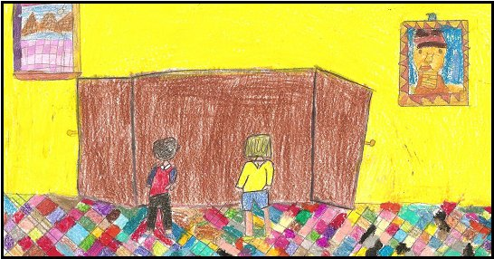
- Catrina, crec que tenim problemes! El veí ha tornat. Corre, corre! Ens amagarem en aquesta cambra.
La Catrina, el Duc i en Samir van entrar en una habitació i van decidir amagar-se dins d' un armari.
Com que estava molt fosc, el Duc va començar a saltar i sense voler el gos li va donar a un botó secret. Al moment, l' armari es va moure, era com un ascensor, i els va portar per túnels secrets. No sabien què estava passant ni on eren. Finalment la màquina va parar i els nostres protagonistes van sortir de l' armari marejats. Però tot es va passar quan van veure on es trobaven.
En Samir i la Catrina no ho podien creure. Havien arribat a un lloc extraordinari, estaven al mig d' un enorme jardí ple de flors i animals desconeguts per la Catrina, que ni tan sols els havia vist en els nombrosos llibres que tenia el seu pare sobre Egipte.

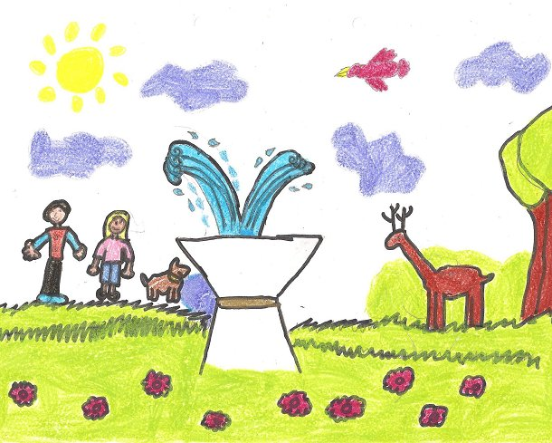
Els protagonistes van intentar buscar una sortida però no van trobar res.
-Com podien escapar d' aquell lloc? – es preguntaven.
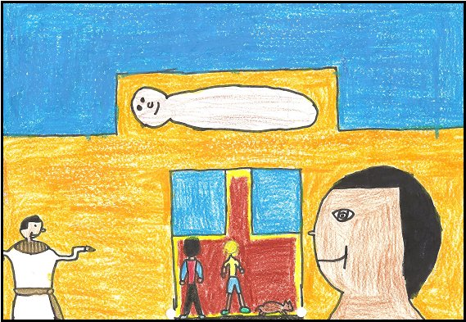
L' únic que van trobar va ser un túnel que els va portar a una cambra.
Quan van entrar no ho podien creure. Allí es trobava tot el que havien robat al museu! Havien trobat totes les peces robades!
La Catrina, en Duc i en Samir es van posar molt contents, però, tenien un problema. Estaven tancats i no sabien com sortir d' allà i el pitjor de tot era que si els trobaven no els deixarien tornar mai més a casa.

